数据库技术 作业9

***Steven***

**2.**

(1) 需要进行全表扫描，块数为 20000/40=500块。

(2) 需要对R进行索引扫描，块数为3+1=4块，其中3为索引块，1为数据所在的块。

(3) R本身20000/400=500块，S本身1200/30=40块，假设内存分配的块数为k，嵌套循环连接需要的块数为 $40+\left[\frac{40}{k-1}\right]×500$ 块。

(4) 如果R和S的B属性都已经有序，块数为500+40=540块。若无序，则还应当考虑排序的代价，块数为。

**3.**

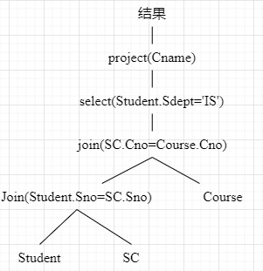

（最初的语法树） （关系代数语法树）

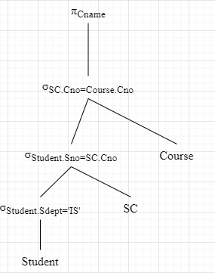

（优化后的语法树）

**4.**

(1) 对teacher进行全表扫描，查看元组是否满足性别为女。

(2) 如果满足dno<301的元组数目较少，可以通过索引找到dno=301的索引项，然后顺着B+数的顺序得到dno<301的索引项，再通过索引指针找到department中的元组。如果dno<301的元组数目较多，可以采用对department的全表扫描方式处理。

(3) 对work进行全表扫描，查看元组是否满足year<>2000

(4) 通过year的索引找到满足year>2000的元组，检查元组是否满足salary<5000

(5) 对work进行全表扫描，查看元组是否满足year<2000或salary<5000

**5.**

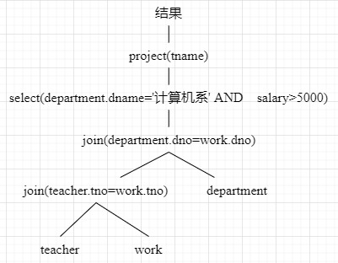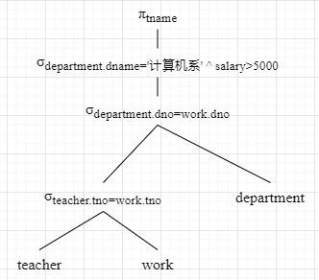

（最初的语法树） （关系代数语法树）

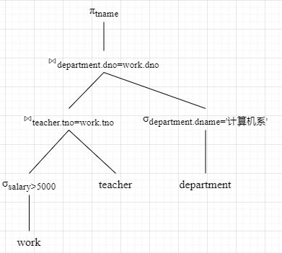

（优化后的语法树）